A tutti gli interessati,

in adempimento alle previsioni di legge e nell’ottica di garantire correttezza e trasparenza nella conduzione della propria attività SVILUPPO FORMAZIONE srl
ha predisposto un sistema informatico di “Whistleblowing”, a disposizione di chiunque voglia segnalare situazioni rilevanti ai fini di legge o regolamenti interni.
Con il presente vademecum, ti riportiamo il percorso da seguire per effettuare la segnalazione; per approfondimenti sulle procedure aziendali in materia di segnalazioni di illeciti. Per le modalità operative, il video tutorial messo a disposizione dal gestore del sistema vi verrà inviato insieme alle credenziali di accesso nella prima comunicazione.

CARATTERISTICHE DELLA SEGNALAZIONE
La segnalazione deve riferirsi unicamente a inadempimenti della normativa o di procedure e regolamenti interni, ivi inclusi il Codice Etico pertanto, le segnalazioni che abbiano ad oggetto lamentele, richieste personali o, più in generale, circostanze non rilevanti ai potrebbero non essere tenute in considerazione.
Le segnalazioni devono essere rese in buona fede, circostanziate e fondate su elementi di fatto precisi e concordanti, anche al fine di non disperdere l’efficacia dello strumento messo a Vostra disposizione. Chiunque effettui con dolo o colpa grave segnalazioni che si rivelino successivamente infondate potrà essere soggetto a sanzioni disciplinari.

GESTIONE DELLE SEGNALAZIONI
Per tutelare al massimo il “segnalante” e il “segnalato” sono state adottate le necessarie misure di sicurezza: indipendentemente dalla scelta operata dal “segnalante” di rendere una segnalazione in forma anonima o meno (come indicato nel successivo punto 5), viene garantita la riservatezza dell’identità di chi scrive e del contenuto della segnalazione attraverso protocolli sicuri e strumenti di crittografia che permettono di proteggere i dati personali e le informazioni fornite. L’identità del segnalante non è mai rivelata senza il suo consenso, a eccezione dei casi previsti dalla normativa vigente.

In aggiunta alle informazioni fornite, ti invitiamo a prendere visione della procedura “whistleblowing” emessa dalla Società e disponibile sul sito.

MODALITÀ DI TRASMISSIONE

Accedere al link
https://areariservata.mygovernance.it/#!/WB/SVILUPPO-FORMAZIONE
compilando il form inserendo nome, cognome e un indirizzo e-mail personale (si prega di non utilizzare quello aziendale, come richiesto dal Garante Privacy)

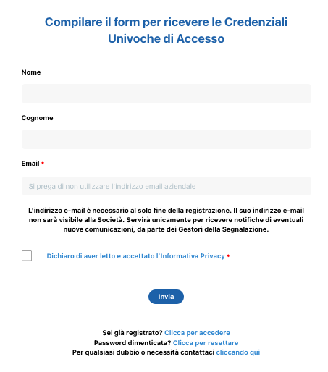

2. Seguire le indicazioni ricevute con la e-mail contenente le Credenziali Univoche di Accesso

3. Accedere al proprio account con le proprie credenziali

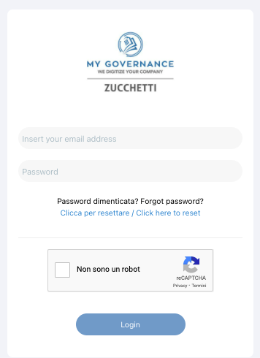

4. Procedere cliccando il tasto “CREA SEGNALAZIONE”

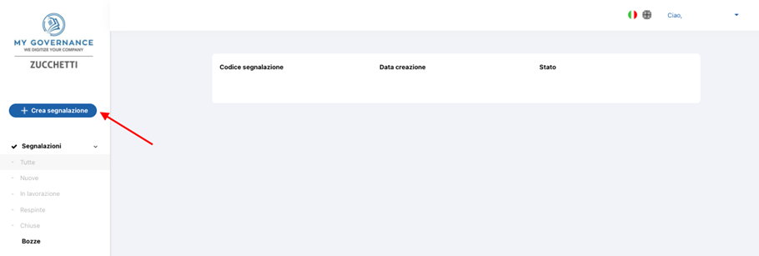

5. Sarà possibile, a questo punto, procedere con la segnalazione
(a) in forma anonima utilizzando l’apposita opzione:
(b) ovvero, in forma non anonima, ma in ogni caso con le garanzie di riservatezza previste dalla legge

6. Stabilita la modalità di segnalazione, il segnalante procederà compilando il form. I campi contrassegnati dal simbolo * sono obbligatori. Alcuni campi sono aperti e dovranno avere un numero minimo di caratteri.

Per ogni ulteriore dubbio o chiarimento non esitate a contattare il Vostro responsabile aziendale.

Distinti saluti,
My Governance

